苏州大学党校在线教育培训平台
院级管理员操作说明

登录网址：http://dxpx.dangxiao.suda.edu.cn
其他登录链接：学校主页-教职员工-日常发展-党校培训系统；
苏州大学党校主页-党校培训系统。

一、登录
1.用统一身份认证登录。没有统一身份认证的使用工号和密码登录，初始密码Aa888888。校园网可24小时访问,晚间校外（17:00-次日7:00）请登录VPN后访问。
2.登录后，点击左上角“个人中心”旁方块处如下左图示，选择“发展对象培训管理”或“预备党员培训管理”进入。两个模块需要切换时点击左上角方块处如下右图所示。
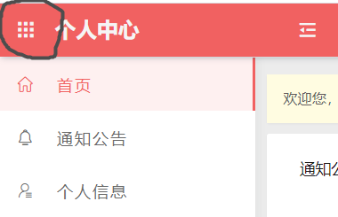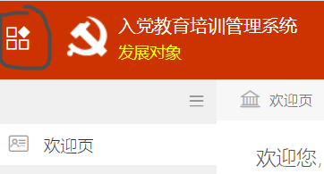
二、退出登录
点击界面右上角小人图标处，选择退出。
三、发展对象培训管理
1.点击“用户”进入操作界面，界面左侧显示操作菜单。
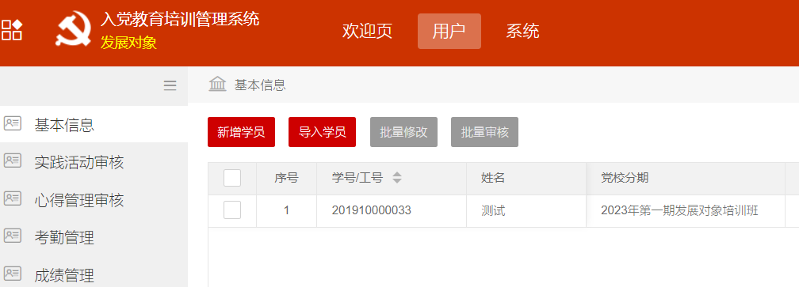
2.基本信息。注意右上角处点击进去选择学院、学期、分期。有统一身份认证的学员信息录入后直接用统一身份认证登录，无统一身份认证的学员系统初始默认密码是Aa888888。
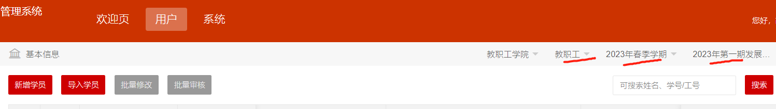
（1）新增学员。单个添加学员，注意选择：所属党组织、学院、所属学期、党校分期。
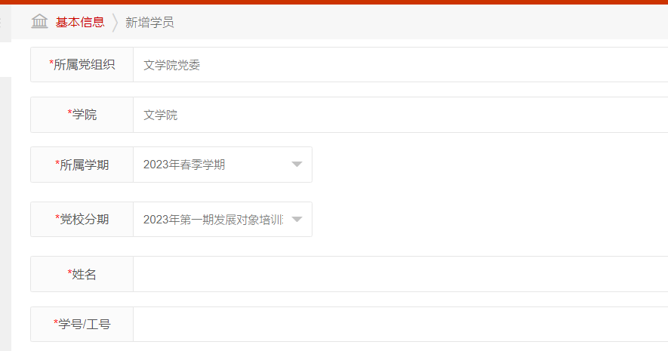
（2）导入学员。直接导入编辑好的模板，模板可以用通知后的附件也可以在线下载。
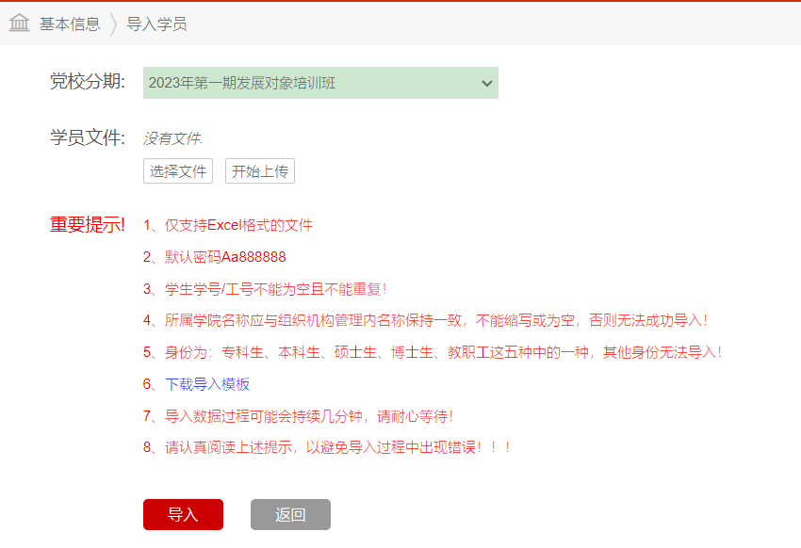
（3）删除学员。如下图，勾选学员后点击“退出”即可删除该学员。此处谨慎操作，如果学员已经开始学习，会一并删除平台里的学习记录。
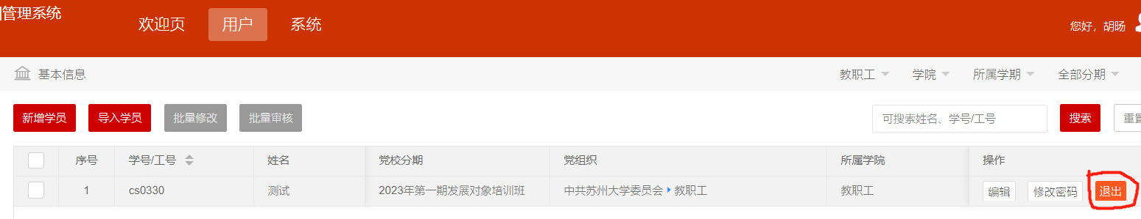
3.实践活动审核。查看完成情况，方便及时督促。
4.心得管理审核。即为学员提交的心得体会，可查看学员完成情况，方便及时督促。学员提交后，管理员点击“查看”可以看到学员提交的内容、查重情况等。
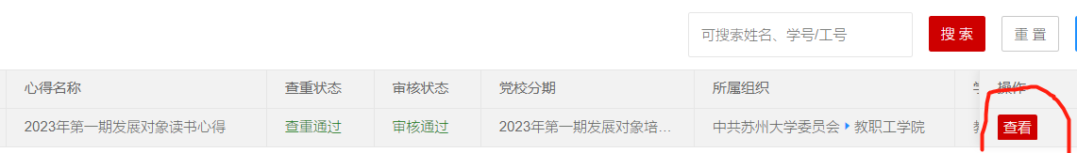
5.考勤管理。平台已设置最低出勤数为2，对应培训班通知里的要求“集中授课至少2次”。
（1）单个设置。如下图所示，带*处填入出勤次数、旷课次数。
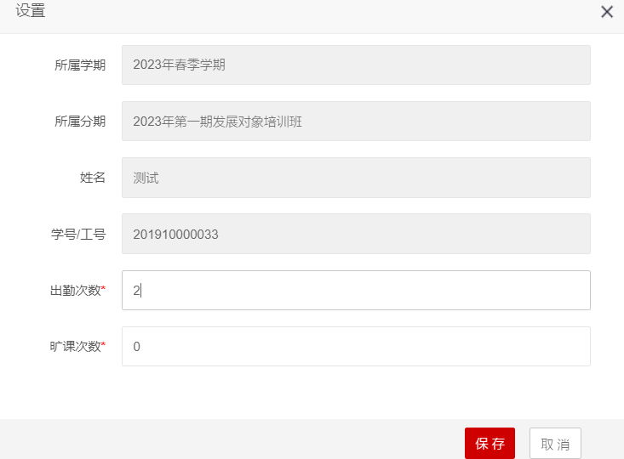
（2）批量导入。模板下载后使用。
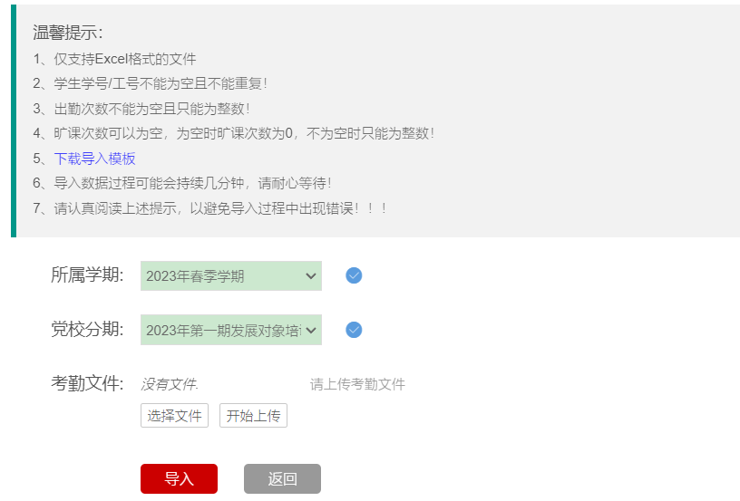
6.成绩管理。查看培训完成情况。培训环节均完成的系统默认为“已结业”；如不能结业，管理员需手动调整结业状态为“未结业”。
四、预备党员培训管理
1.点击“用户”进入操作界面，界面左侧显示操作菜单。
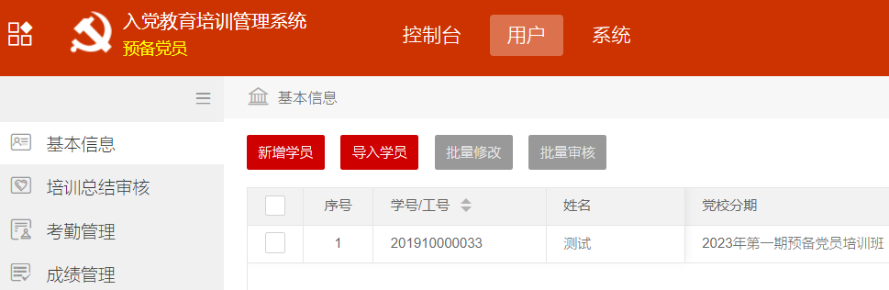
2.基本信息。（具体同发展对象培训管理）
3.培训总结审核。即为学员提交的心得体会，可查看完成情况，方便及时督促。学员提交后，管理员点击“查看”可以看到学员提交的内容、查重情况等。
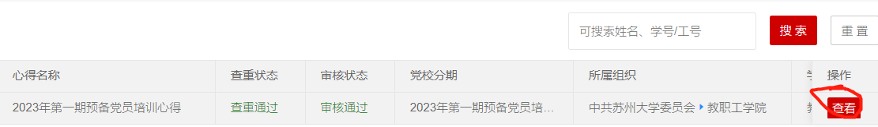
4.考勤管理。此处平台已设置最低出勤数为2，对应通知里的要求“集中授课至少2次”。（具体同发展对象培训管理）
5.成绩管理。查看培训完成情况。培训环节均完成的系统默认为“已结业”；如不能结业，管理员需手动调整结业状态为“未结业”。

